专题19 光学和热学实验

**1、（2021·安徽）**如图所示，某小机用玻璃板代替平面镜探究平面镜成像的特点。

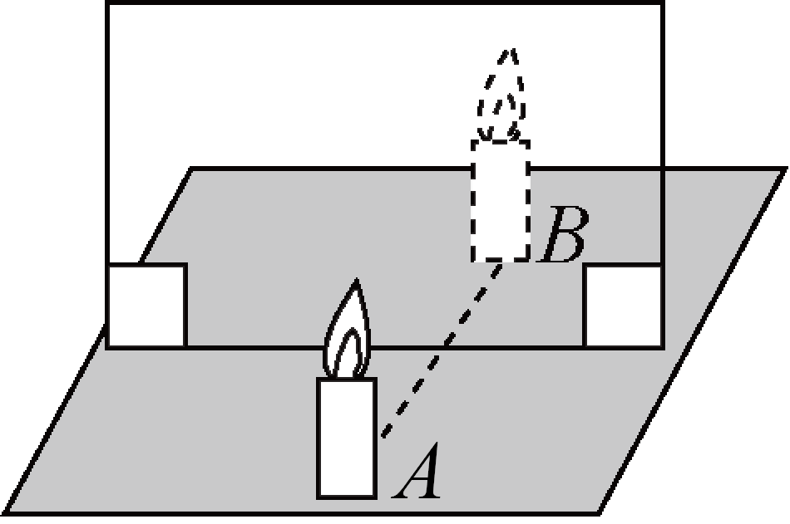

（1）为了比较像与物到平面镜的距离，需要的测量工具是______；

（2）将一支点燃的蜡烛A放在玻璃板前，再拿一支外形相同______(选填“点燃”或“未点燃”)的蜡烛B，竖直着在玻璃板后面移动，直到看上去它跟蜡烛A的像完全重合，这个位置就是蜡烛A的像的位置。

**2、（2021·云南·T21）**如图所示，用两根完全相同的蜡烛和一块厚玻璃板探究“平面镜成像的特点”。

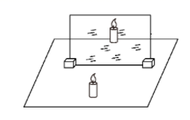

（1）用透明玻璃板代替平面镜的目的是可以确定像的__________。实验中有同学从蜡烛一侧透过玻璃板看到像有“重影”，其原因可能是玻璃板的前后表面都发生了光的__________射。改善“重影”问题的办法是__________。解决问题后，移动点燃的蜡烛，多次测量并分析得出结论。

（2）小明发现上述实验中难于准确测量像和物到玻璃板的距离，且未用大小不同的物体进行多次实验，就得出了像与物大小的关系，于是他换用一些完全相同的木块进行实验。①如图甲所示，将一组木块置于玻璃板前，改变该组木块的位置，进行三次实验，用笔在白纸上标记出每次像和物的位置，如图乙所示。根据对应顶点就能准确测出相应的距离。再将白纸沿__________（选填“*EF*”或“*GH*”）对折，若像和物的对应顶点都__________，则证明平面镜所成的像和物具有对称性。

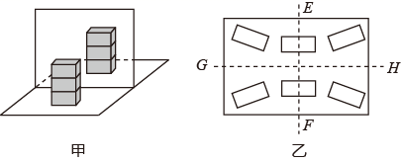

②如图所示，用叠加的方法改变物的大小进行实验，记录数据如下表。分析可知平面镜所成的像与物的大小__________。

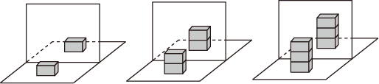

|  |  |  |  |
| --- | --- | --- | --- |
| 木块的位置 | 保持不变 | | |
| 物的大小（玻璃板前木块的个数/个） | 1 | 2 | 3 |
| 像的大小（玻璃板后木块的个数/个） | 1 | 2 | 3 |

（3）某小组在较暗的环境中实验时，发现木块的像较暗、不易辨识，联系日常照镜子的经验，解决方法是__________（选填“照亮木块的像”或“照亮木块”）。

**3、（2021·重庆市A卷·T15）**（1）在探究凸透镜成像的规律时：

①调节凸透镜、光屏、烛焰的中心处于___________（选填“相同”或“不同”）高度。

②如图所示，测出了凸透镜的焦距；若凸透镜不动，把蜡烛移到光具座15cm刻度处，调节光屏，在光屏上会成倒立、___________（选填“放大”“缩小”或“等大”）的清晰实像，生活中的___________（选填“放大镜”“投影仪”或“照相机”）是用这一原理制成的。

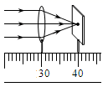

（2）在探究物质熔化特点时，得到图甲物质温度随时间变化的图像，由图像可知该物质属于___________（选填“晶体”或“非晶体”），图中*A*点的温度如图乙温度计所示，读数为___________℃，熔化过程需___________（选填“吸热”或“放热”）。

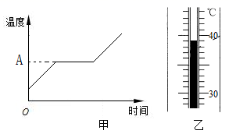

**4、（2021·浙江省嘉兴卷·T12）**某科学兴趣小组用如图所示装置研究平面镜成像特点。探究像距与物距关系时的实验步骤如下：

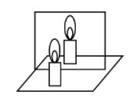

①在水平桌面上铺上白纸，将玻璃板竖立在白纸中间位置，记下玻璃板的位置；

②将点燃的蜡烛放在玻璃板前面，再拿另一支大小相同的未点燃的蜡烛竖立在玻璃板后面移动，直到看上去它跟玻璃板前面那支蜡烛的像完全重合，用笔记下两支蜡烛的位置；

③移动点燃的蜡烛到另一个位置，重复上述实验；

④用直线连接每次实验中的蜡烛和它的像的位置，用刻度尺测量出每次的物距和像距，记录数据如表。

|  |  |  |
| --- | --- | --- |
| 次数 | 物距/cm | 像距/cm |
| 1 | 5.0 | 5.0 |
| 2 | 8.0 | 8.0 |
| 3 | 12.0 | 12.0 |

（1）等效替代法是指在研究中，因实验本身的限制，要用与实验对象具有相似或共同特征的对象来替代的方法。本实验中用到的等效替代法具体体现在________。

（2）分析表格中的数据，可得出的结论是________。

（3）实验中，有同学用一张白纸挡在玻璃板和像之间，你认为该同学还能观察到蜡烛的像吗?并说出你的理由。_________。

**5、（2021·重庆市B卷·T155）**请按要求完成下列实验：

（1）小杜同学进行“探究冰熔化时温度的变化规律”实验。图甲所示，此时温度计的示数为_______℃；图乙是根据实验数据画出的图像，图像中_______（选填“*AB*”“*BC*”或“*CD*”）段表示冰的熔化过程；若实验中冰的质量为100g，它在*AB*段升温过程中吸收的热量为_______J[*c*冰=2.1×103J/（kg·℃）]。

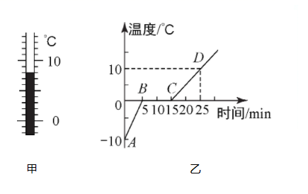

（2）在“探究凸透镜成像规律”的实验中，当光屏上有清晰的烛焰像时，蜡烛、透镜、光屏位置如图所示，则光屏上的像应为倒立、_______（选填“放大”“缩小”或“等大”）的实像，生活中的_______（选填“照相机”“放大镜”或“投影仪”）就是根据这一原理制成的；小琴同学用不透明的硬纸板挡住凸透镜的下半部分后，发现光屏上呈现的像是_______（选填“完整”或“不完整”）的。

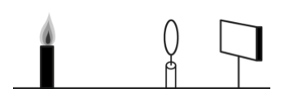

**6、（2021·浙江湖州·T13）**如图为验证沸腾条件的实验装置。关于小烧杯内水的最终状况，同学们有不同看法。

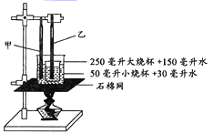

小明认为：温度达到沸点，且会沸腾。

小李认为：温度达到沸点，但不会沸腾。

小红认为：温度达不到沸点，不会沸腾。

通过实验观察到小烧杯内的水没有沸腾，所以小明的观点是错误的。为了验证小李和小红的观点，观察并记录温度计甲和乙的示数变化，如下表。

|  |  |  |  |  |  |  |  |  |  |
| --- | --- | --- | --- | --- | --- | --- | --- | --- | --- |
| 时间/分钟 | 0 | 3 | 6 | 9 | 12 | 15 | 18 | 21 | 24 |
| 甲的示数/℃ | 40 | 57 | 71 | 81 | 91 | 97 | 100 | 100 | 100 |
| 乙的示数/℃ | 40 | 48 | 61 | 74 | 84 | 90 | 94 | 94 | 94 |

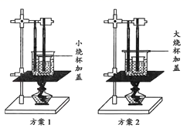

（1）通过实验数据分析，______的观点是正确的；

（2）在0至18分钟内，小烧杯中水的温度从40℃上升到94℃，其原因是小烧杯中的水从大烧杯中吸收的热量______（选填“大于”或“等于”或“小于”）小烧杯中的水蒸发散失的热量；

（3）18分钟以后，为什么小烧杯中水的温度保持94℃稳定，但又低于大烧杯中水的温度（100℃）？请分析其原因______；

（4）为了验证液体的沸腾除了要满足温度达到沸点，还需要继续吸热的条件，同学们经过讨论，认为只需改进原装置即可。右图所示的改进方案中，______更合理。

**7、（2021·四川泸州·T22）**某兴趣小组在实验室探究水的沸腾特点的实验时，采用完全相同的装置加热质量不同的水。如图甲乙所示。通过实验，该小组绘制了水温随加热时间变化的A、B图线如图丙所示。

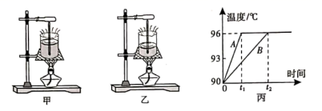

（1）由实验可知，该实验室所在地点的大气压_______（选填“大于”“小于”或“等于”）一个标准大气压。

（2）由实验可知，水沸腾时要持续吸热，但温度_______。

（3）分析甲乙两个装置烧杯中水的多少可知，图丙中_______（选填“A”或“B”）图线反映的是甲实验装置的实验结果。

**8、（2021·重庆市A卷·T15）**（1）在探究凸透镜成像的规律时：

①调节凸透镜、光屏、烛焰的中心处于___________（选填“相同”或“不同”）高度。

②如图所示，测出了凸透镜的焦距；若凸透镜不动，把蜡烛移到光具座15cm刻度处，调节光屏，在光屏上会成倒立、___________（选填“放大”“缩小”或“等大”）的清晰实像，生活中的___________（选填“放大镜”“投影仪”或“照相机”）是用这一原理制成的。

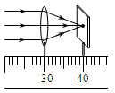

（2）在探究物质熔化特点时，得到图甲物质温度随时间变化的图像，由图像可知该物质属于___________（选填“晶体”或“非晶体”），图中*A*点的温度如图乙温度计所示，读数为___________℃，熔化过程需___________（选填“吸热”或“放热”）。



1、【答案】 (1). 刻度尺 (2). 未点燃

【解析】

（1）[1]为了比较像与物到平面镜的距离，需要的测量工具是刻度尺，刻度尺测量距离。

（2）[2]未点燃的蜡烛替代像，当像与蜡烛B重合时，感觉就像是蜡烛B在燃烧，说明平面镜成的像是等大的像。

2、【答案】位置 反 用薄玻璃板 *GH* 重合 相等 照亮木块

【解析】（1）[1]为了确定像的位置，让蜡烛的像和另一蜡烛重合，实验中要使用透明的玻璃板。

[2][3]从蜡烛一侧透过玻璃板看到像有“重影”，因为玻璃板有两个面，两个面都发生了反射，形成了两个像，要改善可以使用较薄的玻璃板，让玻璃板两个面间距离足够小。

（2）[4][5]因为木块放在平面镜两侧，所以*GH*相当于平面镜，将白纸沿*GH*对折，如果平面镜所成的像和物具有对称性，则对应点在对折后会重合。

[6]由表格可知，物有几个木块，像也需要几个，所以物像等大。

（3）[7]物体经过平面镜反射，反射光线进入人眼的光线越多，人眼感到物体的像越亮，所以需要照亮木块。

3、【答案】相同 放大 投影仪 晶体 39 吸热

【解析】（1）①[1]实验前要调整凸透镜和光屏的高度，使它们的中心与烛焰的中心大致在同一高度，其目的是使像能成在光屏的中央。

②[2][3]由图可知凸透镜的焦距为

*f*=40.0cm-30.0cm=10.0cm

凸透镜不动，把蜡烛移到光具座15cm刻度处，物距为15cm，物距大于1倍焦距小于2倍焦距，在光屏上会成倒立、放大的清晰实像，投影仪应用此原理制成的。

（2）[4]由图甲可知，物质熔化过程中，温度不变，属于晶体。

[5]图中*A*点的温度如图乙温度计所示，温度计的分度值是1℃，温度计的示数是39℃。

[6]固体熔化时需要吸收热量。

4、【答案】用未点燃的蜡烛替代像 像距等于物距 见详解

【解析】（1）[1]实验中用未点燃的蜡烛替代点燃蜡烛的像，使用了等效替代法。

（2）[2]由表中数据可知，物距始终等于像距。

（3）[3]能看到，因为平面镜成像的原理是光的反射所成的虚像，虚像不能成在光屏上。

5、【答案】8 *BC* 2100 缩小 照相机 完整的

【解析】（1）[1]图甲中温度计的分度值为1℃，液面位于零刻度线以上，则示数为8℃。

[2]冰是晶体，熔化过程中温度是保持不变的，故图像中*BC*段为冰的熔化过程。

[3]100g的冰在*AB*段温度升高了10℃，则吸收的热量为

*Q*=*cm*Δ*t*=2.1×103J/(kg·℃)×0.1kg×10℃=2100J

（2）[4][5]图中物距大于像距，根据凸透镜成像规律可知，此时物距大于二倍焦距，成倒立、缩小的实像，照相机就是利用这一原理工作的。

[6]用不透明的硬纸板挡住凸透镜的下半部分后，凸透镜的其余部分仍能折射成像，故光屏上的像是完整的，只是透过的光线少了，像会变暗。

6、【答案】小红 大于 见解析 方案2

【解析】（1）[1] 通过实验数据分析，乙没有达到沸点，故不会沸腾，小红的观点是正确的。

（2）[2]在0至18分钟内，小烧杯中水的温度从40℃上升到94℃，其原因是小烧杯中的水从大烧杯中吸收的热量大于小烧杯中的水蒸发散失的热量。

（3）[3]因为小烧杯中的水散失的热量与从大烧杯中吸收的热量相等，小烧杯中的水被不断向外界散失热量，而小烧杯中的水温保持稳定，则小烧杯中的水必须从大烧杯中吸收热量，因此小烧杯中的水温必须低于大烧杯中水温。

（4）[4]方案2更合理，大烧杯加盖可以减小热量的散失，小烧杯中液体才有可能达到沸点，若小烧杯加盖，会提高小烧杯中的气压，使得水的沸点提高。

7、【答案】小于 保持不变 B

【解析】（1）[1]水的沸点为96℃，低于标准大气压下的沸点100℃，故此时的气压低于标准大气压。

（2）[2]水沸腾时要持续吸热，但是温度一直保持在96℃不变，故温度保持不变。

（3）[3]A曲线加热至沸腾的时间短，故水的质量比较少，故为乙装置，那么甲装置就是B曲线。

8、【答案】相同 放大 投影仪 晶体 39 吸热

【解析】（1）①[1]实验前要调整凸透镜和光屏的高度，使它们的中心与烛焰的中心大致在同一高度，其目的是使像能成在光屏的中央。

②[2][3]由图可知凸透镜的焦距为

*f*=40.0cm-30.0cm=10.0cm

凸透镜不动，把蜡烛移到光具座15cm刻度处，物距为15cm，物距大于1倍焦距小于2倍焦距，在光屏上会成倒立、放大的清晰实像，投影仪应用此原理制成的。

（2）[4]由图甲可知，物质熔化过程中，温度不变，属于晶体。

[5]图中*A*点的温度如图乙温度计所示，温度计的分度值是1℃，温度计的示数是39℃。

[6]固体熔化时需要吸收热量。